С 28-го октября по 2-е ноября в группе «Капельки» прошла неделя «Наши добрые дела».

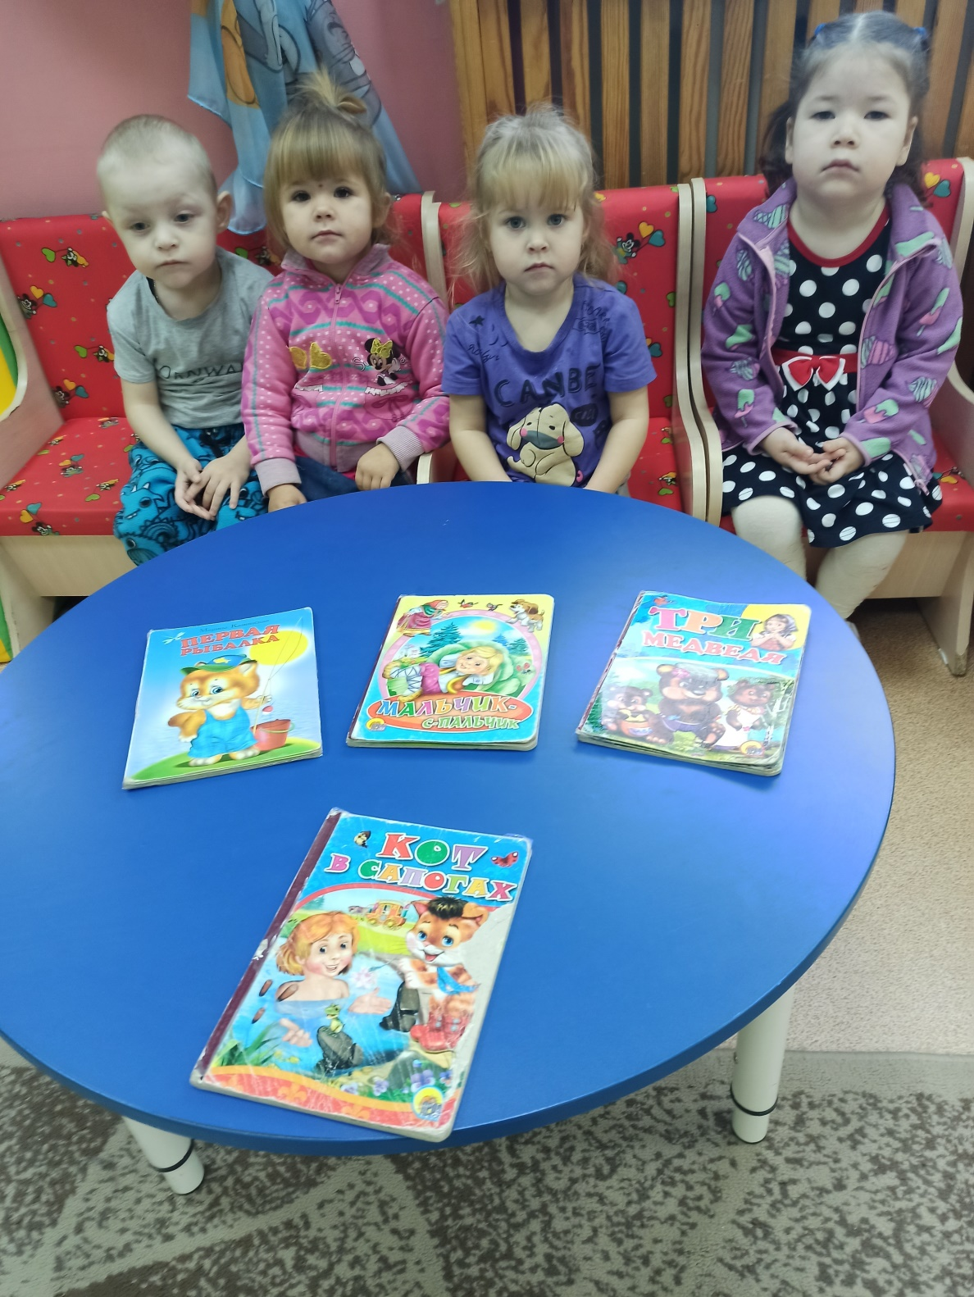Дети узнали, что такое доброта, что хорошо, а что плохо; играли в игры «Добрые и вежливые слова», «Назови ласково», «Солнышко и дождик», «Ровным кругом»; читали художественную литературу «Маша-растеряша», «Как Маша стала большой», «Что такое хорошо и что такое плохо», «Кто разбил большую вазу?»; сделали ремонт книг.